KẾ HOẠCH HOẠT ĐỘNG HỌC

Đề tài: Khám phá quả cam sành (5E)
Lĩnh vực phát triển: PTNN
Chủ đề: Thế giới thực vật
Độ tuổi: 3-4 tuổi
Người thực hiện: Đoàn Thị Liên
Ngày dạy: 29/10/20250
I. MỤC ĐÍCH – YÊU CẦU
1. Kiến thức:
- Trẻ nhận biết và gọi tên được quả cam sành.
- Biết đặc điểm bên ngoài và bên trong quả: màu sắc (xanh, sau khi chín có thể màu vàng), hình dạng tròn, vỏ sần, bên trong có múi, tép, hạt, vị chua ngọt,
- Biết ích lợi của quả cam đối với sức khỏe (cung cấp vitamin C, tăng sức đề kháng).
- Trẻ có quyền đưa ra ý kiến của mình khi khám phá về quả canh sành.
SEL: - Trẻ nhận biết cảm xúc, sự thích thú, tò mò khi khám phá.
- Chia sẻ khám phá với bạn, làm việc theo nhóm,tôn trọng ý kiến của bạn
2. Kỹ năng.
- Rèn kỹ năng quan sát, hợp tác, sáng tạo, làm việc theo nhóm.
- Kĩ năng trả lời câu hỏi đủ câu, tập hỏi lại, giải thích phát triển ngôn ngữ cho trẻ
SEL: Trẻ giao tiếp và chia sẻ kết quả khám phá với bạn bè.
3. Thái độ.
- Trẻ hứng thú tích cực tham gia hoạt động cùng cô và các bạn
SEL:Trẻ biết tôn trọng ý kiến bạn, biết chia sẻ cảm xúc, hiểu rằng ai cũng có quyền tự do ngôn luận bày tỏ ý kiến cá nhân.
II. Chuẩn bị:
- Qủa cam sành
- Máy tính, tivi, bàn gỗ, giỏ quà, que chỉ, dụng cụ vắt cam, đường, dao, cốc, khay, thìa, đĩa, hộp nhựa.
- Slide hình ảnh một số loại cam khác nhau.
- Video hướng dẫn vắt nước cam.
- Bảng ghi chép kết quả, khăn lau
III. TIẾN HÀNH
E1: Thu hút:
- Cô cho trẻ giải câu đố về quả cam “Mình tròn như quả bóng
Lại có vỏ màu xanh
Múi thì chua nhè nhẹ
Có mùi hương rất thơm
Ép nước uống rất ngon”
Đố bé là quả gì?
- Cô tặng cho trẻ giỏ quả
- Hỏi trẻ:
+ Đây là giỏ quả gì? Cho trẻ gọi tên quả.
+ Con đã được ăn cam sành chưa?
+ Con đã biết gì về quả cam sành?
+ Qủa cam sành có lợi ích gì đối với sức khỏe chúng ta?
SEL: Rèn cho trẻ khả năng suy đoán và diễn đạt cảm xúc khi quan sát sự vật, hiện tượng.
Cô giới thiệu khám phá quả cam sành.
E2: Khám phá:
- Cô giới thiệu bảng lưu kết quả khám phá quả cam sành, các đồ dùng trong rổ
- Cô cho trẻ lấy đồ dùng và bảng ghi chép về theo 3 nhóm
- Cô cho trẻ quan sát quả cam
- Cô đến từng nhóm quan sát, gợi ý về hình dạng, màu sắc, cấu tạo, tác dụng của quả cam sành và lưu vào bảng lưu kết quả.
+ Nhóm con quan sát khám phá quả gì?
+ Con có cảm nhận gì? Vỏ cam nhẵn hay sần?
+ Qủa cam sành có dạng hình gì?
+ Qủa cam sành màu gì?
- Cô bổ cam cho trẻ quan sát và nếm
+ Qủa cam sành có những phần nào?
+ Mùi và vị của quả cam sành như thế nào?
-SEL: Trẻ biết kiểm chế cảm xúc, biết lắng nghe chờ tới lượt.
Trẻ biết tự do bày tỏ ý kiến, tự do ngôn luận
BẢNG GHI CHÉP KẾT QUẢ
Cấu tạo
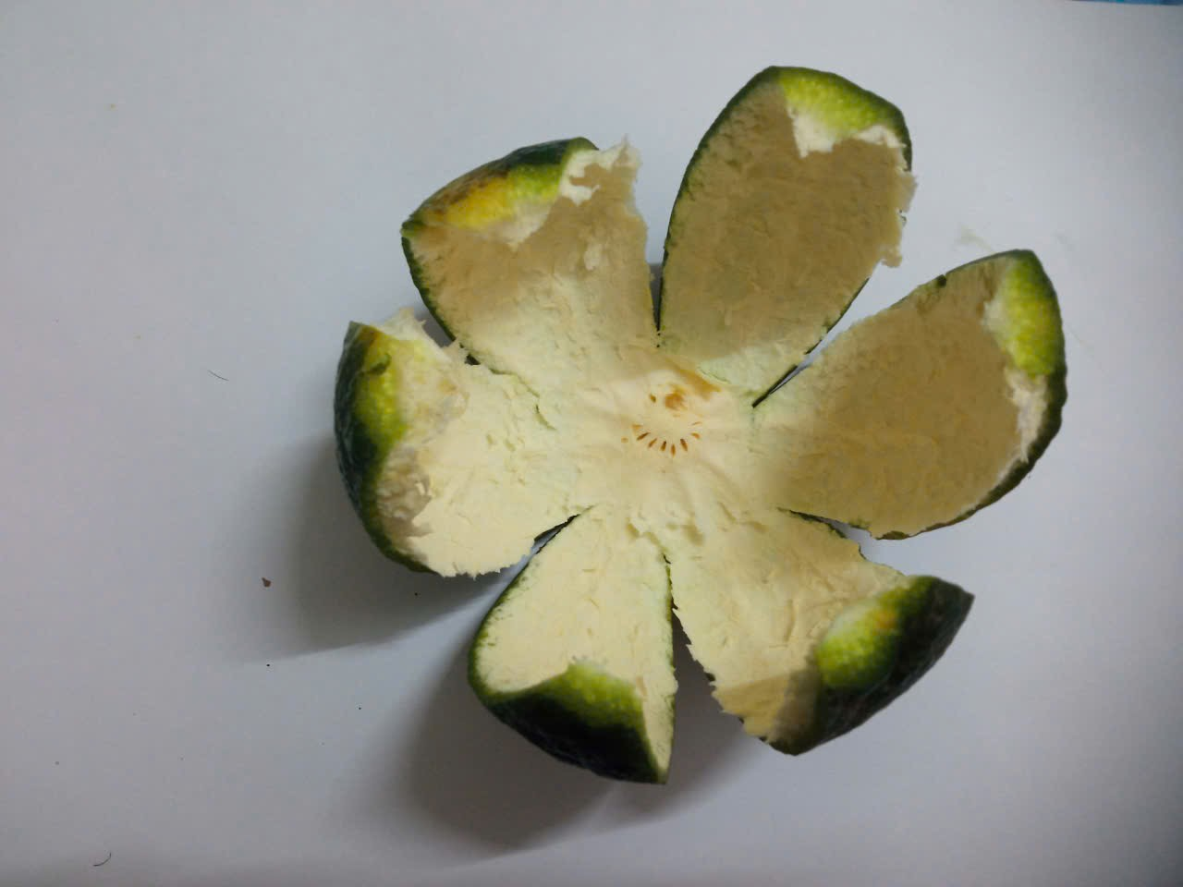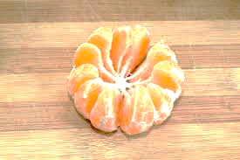
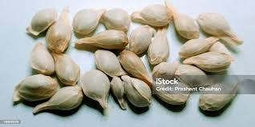
Mùi/vị
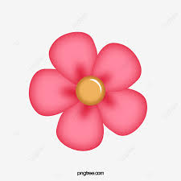

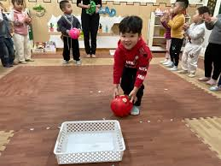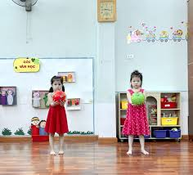

Màu sắc

Hình dạng

Qủa cam sành
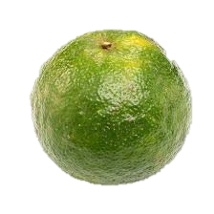
E3: Giải thích:
- Trẻ mang bảng ghi chép lên chia sẻ kết quả khám phá
- Trẻ lên thuyết trình theo nhóm của mình
- Các nhóm khác nhận xét và đặt câu hỏi thắc mắc nếu có
SEL:Trẻ biết tôn trọng ý kiến bạn, biết chia sẻ cảm xúc, hiểu rằng ai cũng có quyền tự do ngôn luận bày tỏ ý kiến cá nhân….
-> Cô khái quát lại: Các con vừa khám phá về quả cam sành, quả cam sành có dạng hình tròn, có vỏ màu xanh, quả cam sành có các phần vỏ cam, múi cam, hạt cam, khi bổ cam có mùi thơm và có vị chua. Cũng là cam nhưng lại gọi là cam sành vì loại cam này có vỏ màu sẫm, xù xì, giống như gốm sành. Khi chín, vỏ cam sành thường có màu xanh sẫm hoặc pha cam nâu, hơi ráp và cứng. Chính vì thế mà có tên là cam sành đấy các con ạ”.
E4: Củng cố, mở rộng
- Cô cho trẻ xem slide một số loại cam khác nhau trên phần mềm powpoint
-> Cam chứa rất nhiều vitamin C rất tốt cho sức khỏe, giúp cho đẹp da và tốt cho hệ tiêu hóa vì vậy các con thường xuyên ăn nhiều cam.
- Cho trẻ xem video hướng dẫn vắt nước cam
- Cô cho trẻ về nhóm thực hiện vắt nước cam
- Cô đến từng nhóm quan sát và giúp đỡ trẻ.
- Cho trẻ thưởng thức uống nước cam.
SEL: Trẻ cảm nhận được hương vị khi uống nước cam
E5: Đánh giá:
- Hôm nay các con khám phá quả gì?
- Con cảm thấy giờ học hôm nay như thế nào?
- Cô nhận xét tuyên dương trẻ và kết thúc hoạt động.

Hòa bình ngày 25 tháng 10 năm 2025
Người soạn

Đoàn Thị Liên

